1.- Relaciona cada objeto con la unidad de masa que utilizarías para medirlos:

- Una bolsa de patatas
- Un camión de troncos
- Un macarrón
- Una lata de atún
- Una pluma

- Gramos
- Centigramos
- Tonelada
- Miligramos
- Kilogramos

2.- Escribe la abreviación correcta a cada unidad de masa:

Kilogramo: _________
Decigramo: ________
Decagramo: ________
Miligramo: _________
Gramo: ____________
Tonelada: __________
Hectogramo: _______
Centigramo: ________

3.- Haz los cambios a gramos de las siguientes unidades siguiendo el ejemplo:

2,2 kg= 2,2 x 10 = 22 hg x 10 = 220 dag x 10 = 2200 g

39 dag= __________________________________ g
9,34 hg= _________________________________ g
6,7 kg= __________________________________ g

4.- Haz los cambios a kilogramos de las siguientes unidades siguiendo el ejemplo:
3600 g = 3600 g / 10 = 360 dag / 10 = 36 hg / 10 = 3,6 kg
463 dag = ___________________________________ kg
97 hg = _____________________________________ kg
2780 g = ____________________________________ kg

5.- Completa el cuadro:
 | kg | hg | dag | g | dg | cg | mg
4590 g |  |  |  | 4 | 5 | 9 | 0
76,32 hg
8.823 mg
86.987 cg
89,33 kg

6.- Pasa a gramos las siguientes medidas:
3 kg 8 dag 9 g = ____________________________
7 hg 5g =__________________________________
7 dag 9 g 6 dg = ____________________________
2 dag 9 g 7 dc 5 mg = ________________________

7.- Resuelve el siguiente problema:
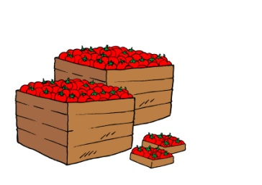
Un vendedor de una frutería tiene un encargo de 150 cajas de tomates pequeños y 25 de tomates grandes. Si cada caja de tomates pequeños pesa 7 kg y las cajas de tomates grandes 12 kg cada una. ¿Cuántos kg de tomates tiene que conseguir?
¿Qué te están pidiendo?
Datos | Operaciones
Solución

8.- Resuelve el siguiente problema:
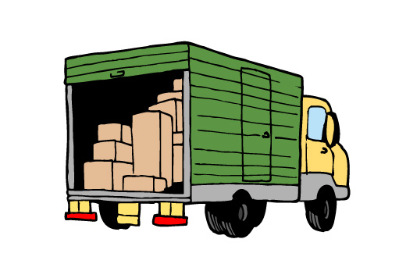
En un camión de reparto caben 50 cajas de comida para perros. Si en cada caja van 12 paquetes de 2 kg. ¿ Cuántos kg puede llevar el camión como máximo?

¿Qué te están pidiendo?
Datos | Operaciones
Solución

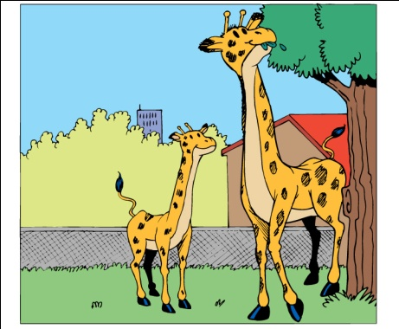
9- Resuelve el siguiente problema:
Una jirafa adulta del zoo come 30 kg de hierba al día y una cría come unos 18 kg aproximadamente, si tenemos que alimentar una manada de 6 jirafas adultas y 2 crias durante una semana. ¿De cuántos kg de hierba debe disponer el zoo?

¿Qué te están pidiendo?
Datos | Operaciones
Solución

